

Министерство образования и молодежной политики Свердловской области

ГАПОУ СО «Екатеринбургский колледж транспортного строительства»

Отчёт по учебной практике

УП 01.01

Выполнил: Деспижек Б.К.

Группа: ПР-21

Преподаватель: Мирошниченко Г.В.

2023

# 1. **Задание №6.2, вариант №3**

## Описание задачи

3 вариант – создать проект с 3-я страницами

А) На главной странице создать список онлайн-бронирование гостиницы

(заказ гостиницы) со следующими полями с возможностью группировки по

категории, наверху должен быть заголовок для страницы – Онлайн-

бронирование гостиницы – выделен синим курсивом:

Название (с фото), Номер, Директор, Телефон, Категория, Число мест,

Стоимость, Фамилия, Адрес, Возраст, Дата заезда, Срок проживания, Оплата

(безналичный расчет или наличный расчет).

После выбора гостиницы снять выделение элемента списка.

Внизу страницы 2 кнопки – 1. «Выбор количества мест» (переход на 3-

ую модальную страницу), 2. «Расчет стоимости проживания» (переход на 2-ю

модальную страницу – стоимость рассчитывается на 1 человека). Прописать

переходы с помощью методов навигации.

Б) На третьей странице – заголовок списка – «Выбор количества мест»,

название гостиницы (с фото), номер и цена номера по выбранному элементу

списка (гостиниц) с главной страницы, ввод количества мест – сделать

ограничение: количество мест не может быть больше 4-х и ввод количества

номеров (количество номеров не должно быть больше количества выбранных

мест для проживания), выбор категории номера из списка (значение

выбранной категории записывается в список в поле категория на главной

странице).

Внизу 2 кнопки – 1. «Расчет стоимости проживания» (переход на 2-ую

модальную страницу) и 2-ая кнопка – «Возврат на главную страницу» –

прописать переходы с помощью методов навигации.

В) На 2-ой модальной странице калькулятор для расчета стоимости

проживания в зависимости от количества мест или количества номеров (если

количество мест равно 4-м, берется цена за место*50%*4 (берется со 2-ой

страницы, если переход происходит с главной страницы, то количество мест

равно 1), срок проживания (вводится на 2-ой странице и сохраняется в поле

срок проживания на главной странице) и % скидки от возраста клиента

гостиницы (процент скидки: 40% - дети до 7 лет, пенсионеры 20% - студенты

и учащиеся, 10 % - многодетные семьи) . Рассчитанная стоимость отражается

на главной странице в поле – Стоимость.

Внизу

1. Кнопка – «Выбор количества мест» - переход на третью страницу

2. Кнопка для возврата на корневую страницу

3. Прописать методы для перехода на третью страницу и для возврата

на корневую страницу.

Структура проекта

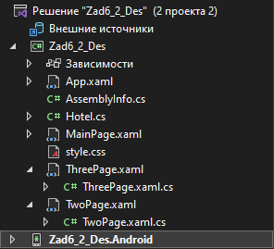

## 1.3 Описание разработанных функций

(Привести методы. Описать их назначение, входные и выходные значения)

Код файла MainPage.xaml

<ContentPage xmlns="http://xamarin.com/schemas/2014/forms"

xmlns:x="http://schemas.microsoft.com/winfx/2009/xaml"

x:Class="Zad6_2_Des.MainPage"

>

<ContentPage.Resources>

<StyleSheet Source = "style.css"></StyleSheet>

</ContentPage.Resources>

<StackLayout Orientation="Vertical">

<Label Text="Онлайн бронирование гостиницы" HorizontalOptions="Center" StyleClass="welcomeLabel"></Label>

<StackLayout>

<Grid>

<Grid.ColumnDefinitions>

<ColumnDefinition Width="*" />

</Grid.ColumnDefinitions>

<Grid.RowDefinitions>

<RowDefinition Height="*" />

</Grid.RowDefinitions>

<StackLayout Grid.Column="0" Grid.Row="0">

<Image x:Name="kv1" Source="chalama" Margin="10,10,10,0" />

<Label x:Name="lkv1" Text="Чалама" Margin="10,0,0,0" FontAttributes="Bold,Italic" TextColor="Black" FontSize="20"/>

<RadioButton x:Name="rd1" CheckedChanged="rad1_CheckedChanged" ></RadioButton>

</StackLayout>

<StackLayout Grid.Column="1" Grid.Row="0">

<Image x:Name="kv2" Source="buyan" Margin="10,10,10,0" />

<Label x:Name="lkv2" Text="Буян-Бадыргы" Margin="5,0,0,0" FontAttributes="Bold,Italic" TextColor="Black" FontSize="20"/>

<RadioButton x:Name="rd2" CheckedChanged="rd2_CheckedChanged"></RadioButton>

</StackLayout>

<StackLayout Grid.Column="0" Grid.Row="1">

<Image x:Name="kv3" Source="azimut" Margin="10,-50,10,0" />

<Label x:Name="lkv3" Text="Азимут" Margin="10,0,0,0" FontAttributes="Bold,Italic" TextColor="Black" FontSize="20"/>

<RadioButton x:Name="rd3" CheckedChanged="rd3_CheckedChanged"></RadioButton>

</StackLayout>

</Grid>

<StackLayout Orientation="Horizontal" HorizontalOptions="Center" VerticalOptions="Center">

<Button

Text = "Выбор количества мест"

TextColor = "Color.Black"

WidthRequest = "200"

HeightRequest = "70"

Clicked="Button_Clicked">

</Button>

<Button

Text = "Расчет стоимости проживания"

TextColor = "Color.Black"

WidthRequest = "200"

HeightRequest = "70"

Clicked="Button_Clicked_1"

>

</Button>

</StackLayout>

</StackLayout>

</StackLayout>

</ContentPage>

Код файла MainPage.xaml.cs

namespace Zad6_2_Des

{

public partial class MainPage :ContentPage

{

public Hotel shtl = new Hotel();

private List<Hotel> hotels = new List<Hotel>

{

new Hotel

{

Name = "Буян-Бадыргы",

Number = 151,

Director = "Бадыргы",

Phone = "98246434",

Category = 1,

Capacity = 50,

Price = 100,

Surname = "Кара",

Address = "Улица Добровольцев 2",

Age = 30,

CheckInDate = DateTime.Now,

StayDuration = 3,

IsPaymentCash = true

},

new Hotel

{

Name = "Чалама",

Number = 97,

Director = "Комаадыр",

Phone = "67863748",

Category = 2,

Capacity = 1,

Price = 75,

Surname = "Ак",

Address = "Улица Ленина 10",

Age = 25,

CheckInDate = DateTime.Now.AddDays(1),

StayDuration = 2,

IsPaymentCash = false

},

new Hotel

{

Name = "Азимут",

Number = 76,

Director = "Азиат",

Phone = "37867947",

Category = 5,

Capacity = 3,

Price = 130,

Surname = "Кок",

Address = "Улица Кочетова 29",

Age = 40,

CheckInDate = DateTime.Now.AddDays(1),

StayDuration = 2,

IsPaymentCash = false

}

};

public MainPage ()

{

InitializeComponent();

}

private void rad1_CheckedChanged (object sender, CheckedChangedEventArgs e)

{

if (rd1.IsChecked)

{

rd2.IsChecked = false;

rd3.IsChecked = false;

foreach (var selectedHotel in hotels)

{

if (selectedHotel.Name == "Чалама")

{

var message = $"Название: {selectedHotel.Name}\n" +

$"Свободных номеров: {selectedHotel.Number}\n" +

$"Директор: {selectedHotel.Director}\n" +

$"Телефон: {selectedHotel.Phone}\n" +

$"Категория: {selectedHotel.Category}\n" +

$"Стоимость за один день: {selectedHotel.Price}\n" +

$"Адрес: {selectedHotel.Address}\n" +

$"Возраст: {selectedHotel.Age}\n";

DisplayAlert("Выбран отель", message, "ОК");

shtl = selectedHotel;

}

}

}

}

private void rd3_CheckedChanged (object sender, CheckedChangedEventArgs e)

{

if (rd3.IsChecked)

{

rd1.IsChecked = false;

rd2.IsChecked = false;

foreach (var selectedHotel in hotels)

{

if (selectedHotel.Name == "Азимут")

{

var message = $"Название: {selectedHotel.Name}\n" +

$"Свободных номеров: {selectedHotel.Number}\n" +

$"Директор: {selectedHotel.Director}\n" +

$"Телефон: {selectedHotel.Phone}\n" +

$"Категория: {selectedHotel.Category}\n" +

$"Стоимость за один день: {selectedHotel.Price}\n" +

$"Адрес: {selectedHotel.Address}\n" +

$"Возраст: {selectedHotel.Age}\n";

DisplayAlert("Выбран отель", message, "ОК");

shtl = selectedHotel;

}

}

}

}

private void rd2_CheckedChanged (object sender, CheckedChangedEventArgs e)

{

if (rd2.IsChecked)

{

rd3.IsChecked = false;

rd1.IsChecked = false;

foreach (var selectedHotel in hotels)

{

if (selectedHotel.Name == "Буян-Бадыргы")

{

var message = $"Название: {selectedHotel.Name}\n" +

$"Свободных номеров: {selectedHotel.Number}\n" +

$"Директор: {selectedHotel.Director}\n" +

$"Телефон: {selectedHotel.Phone}\n" +

$"Категория: {selectedHotel.Category}\n" +

$"Стоимость за один день: {selectedHotel.Price}\n" +

$"Адрес: {selectedHotel.Address}\n" +

$"Возраст: {selectedHotel.Age}\n";

DisplayAlert("Выбран отель", message, "ОК");

shtl = selectedHotel;

}

}

}

}

private async void Button_Clicked (object sender, EventArgs e)

{

if (shtl.Name == null)

{

DisplayAlert("Attention","Please, Select hotel", "ОК");

return;

}

await Navigation.PushModalAsync(new ThreePage(shtl));

}

private async void Button_Clicked_1 (object sender, EventArgs e)

{

if (shtl.Name == null)

{

DisplayAlert("Attention", "Please, Select hotel", "ОК");

return;

}

await Navigation.PushModalAsync(new TwoPage(shtl));

}

}

}

}Код файла TwoPage.xaml

<ContentPage xmlns="http://xamarin.com/schemas/2014/forms"

xmlns:x="http://schemas.microsoft.com/winfx/2009/xaml"

x:Class="Zad6_2_Des.TwoPage">

<ContentPage.Resources>

<StyleSheet Source="style.css"></StyleSheet>

</ContentPage.Resources>

<StackLayout Orientation="Vertical">

<Label Text="Расчет стоимости проживания " HorizontalOptions="Center" StyleClass="welcomeLabel"></Label>

<StackLayout Orientation="Vertical">

<Label x:Name="namehtTxt" Text="asd"></Label>

<Label x:Name="capacityhtTxt"></Label>

<Entry x:Name="sad"></Entry>

</StackLayout>

</StackLayout>

</ContentPage>

Код файла TwoPage.xaml.cs

namespace Zad6_2_Des

{

[XamlCompilation(XamlCompilationOptions.Compile)]

public partial class TwoPage :ContentPage

{

private Label label1;

private Label label2;

private Entry entry;

private Button button;

private RadioButton radbutton1;

private RadioButton radbutton2;

private RadioButton radbutton3;

double price = 1;

private int number = 1;

public TwoPage (Hotel hotels)

{

InitializeComponent();

Title = "Расчет стоимости проживания";

label1 = new Label();

label2 = new Label();

entry = new Entry();

button = new Button();

price = hotels.Price;

label1.Text = $"Гостиница: {hotels.Name}";

label2.Text = $"Выбрано билетов: {number}";

entry.Placeholder = "Введите срок проживания";

button.Text = "Расчитать";

button.Clicked += OnSaveButtonClicked;

radbutton1 = new RadioButton { Content = "Пенсионер" };

radbutton2 = new RadioButton { Content = "Студент или учащийся" };

radbutton3 = new RadioButton { Content = "Многодетная семья" };

var stackLayout = new StackLayout();

stackLayout.Children.Add(label1);

stackLayout.Children.Add(label2);

stackLayout.Children.Add(entry);

stackLayout.Children.Add(radbutton1);

stackLayout.Children.Add(radbutton2);

stackLayout.Children.Add(radbutton3);

stackLayout.Children.Add(button);

Content = stackLayout;

}

public TwoPage (string hotel, int numb, double pric)

{

InitializeComponent();

number = numb;

price = pric;

Title = "Расчет стоимости проживания";

label1 = new Label();

label2 = new Label();

entry = new Entry();

button = new Button();

label1.Text = $"Гостиница: {hotel}";

label2.Text = $"Выбрано мест: {number}";

entry.Placeholder = "Введите срок проживания";

button.Text = "Расчитать";

button.Clicked += OnSaveButtonClicked;

radbutton1 = new RadioButton { Content = "Пенсионер" };

radbutton2 = new RadioButton { Content = "Студент или учащийся" };

radbutton3 = new RadioButton { Content = "Многодетная семья" };

var stackLayout = new StackLayout();

stackLayout.Children.Add(label1);

stackLayout.Children.Add(label2);

stackLayout.Children.Add(entry);

stackLayout.Children.Add(radbutton1);

stackLayout.Children.Add(radbutton2);

stackLayout.Children.Add(radbutton3);

stackLayout.Children.Add(button);

Content = stackLayout;

}

private async void OnSaveButtonClicked (object sender, EventArgs e)

{

try

{

if (Convert.ToInt32(entry.Text) >= 1 && radbutton1.IsChecked)

{

double res = ((price - price * 0.4) * number) * double.Parse(entry.Text);

DisplayAlert("Сообщение (пенсионер)", $"Стоимость номера(ов): {res}", "ОК");

} else if (Convert.ToInt32(entry.Text) >= 1 && radbutton2.IsChecked)

{

double res = ((price - price * 0.2) * number) * double.Parse(entry.Text);

DisplayAlert("Сообщение (студенты или учащиеся)", $"Стоимость номера(ов): {res}", "ОК");

} else if (Convert.ToInt32(entry.Text) >= 1 && radbutton3.IsChecked)

{

double res = ((price - price * 0.1) * number) * double.Parse(entry.Text);

DisplayAlert("Сообщение (мн. семьи)", $"Стоимость номера(ов): {res}", "ОК");

} else

DisplayAlert("Ошибка", "Был найден отрицательный ввод", "ОК");

} catch { DisplayAlert("Ошибка", "Был найден некорректный ввод числа", "ОК"); }

}

}

}

Код файла ThreePage.xaml

<ContentPage xmlns="http://xamarin.com/schemas/2014/forms"

xmlns:x="http://schemas.microsoft.com/winfx/2009/xaml"

x:Class="Zad6_2_Des.ThreePage">

<ContentPage.Resources>

<StyleSheet Source="style.css"></StyleSheet>

</ContentPage.Resources>

<StackLayout Orientation="Vertical">

<Label Text="Выбор количества мест" HorizontalOptions="Center" StyleClass="welcomeLabel"></Label>

</StackLayout>

</ContentPage>

Код файла ThreePage.xaml.cs

namespace Zad6_2_Des

{

[XamlCompilation(XamlCompilationOptions.Compile)]

public partial class ThreePage :ContentPage

{

private Label label1;

private Label label2;

private Entry entry;

double price = 1;

private Button button;

private int number = 0;

private string name;

public ThreePage (Hotel hotel)

{

InitializeComponent();

label1 = new Label();

label2 = new Label();

entry = new Entry();

button = new Button();

price = hotel.Price;

label1.Text = $"Гостиница: {hotel.Name}";

name = hotel.Name;

hotel.Number = hotel.Number - number;

number = hotel.Number;

label2.Text = $"Свободных номеров: {number}";

entry.Placeholder = "Введите сколько мест будете арендовывать";

button.Text = "Арендовать";

var stackLayout = new StackLayout();

button.Clicked += OnSaveButtonClicked;

stackLayout.Children.Add(label1);

stackLayout.Children.Add(label2);

stackLayout.Children.Add(entry);

stackLayout.Children.Add(button);

Content = stackLayout;

}

private async void OnSaveButtonClicked (object sender, EventArgs e)

{

try

{

if (Convert.ToInt32(entry.Text) <= 4 && Convert.ToInt32(entry.Text) >= 1)

{

number = number - Convert.ToInt32(entry.Text);

label2.Text = $"Свободных номеров: {number}";

DisplayAlert("Сообщение", $"Вы успешно арендовали {entry.Text} номер(ов)", "Хорошо");

await Navigation.PushModalAsync(new TwoPage(name, int.Parse(entry.Text), price));

entry.Text = "";

} else if (Convert.ToInt32(entry.Text) > 4)

DisplayAlert("Ошибка", "Нельзя брать на одного человека больше 4 номеров в гостинице", "ОК");

else

DisplayAlert("Ошибка", "Неправильный ввод", "ОК");

} catch { DisplayAlert("Ошибка", "Непредвиденная ошибка", "ОК"); }

}

}

}1.4 Алгоритм решения

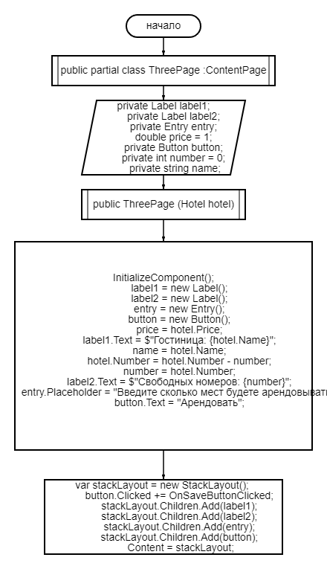

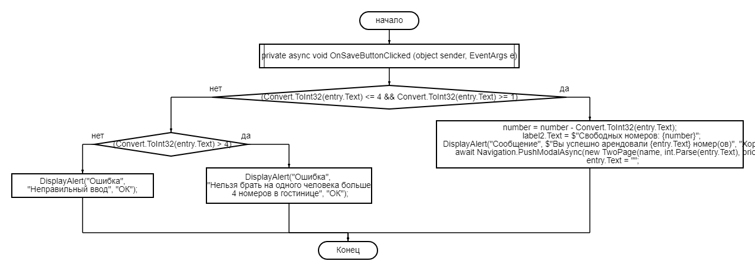

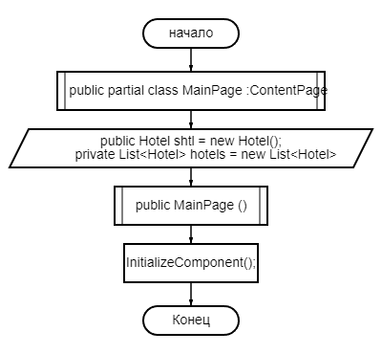

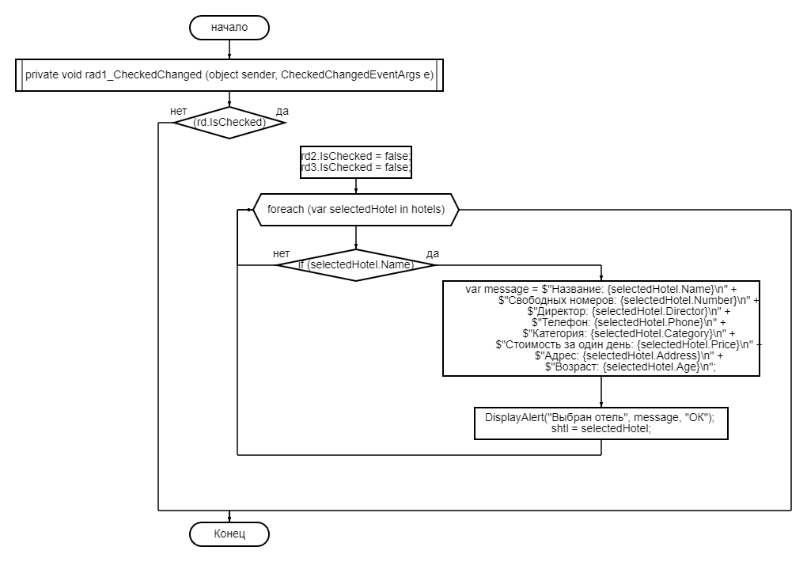

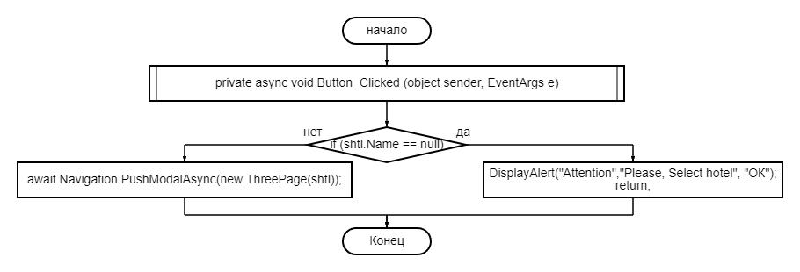

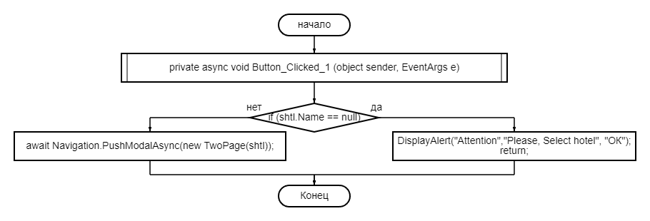

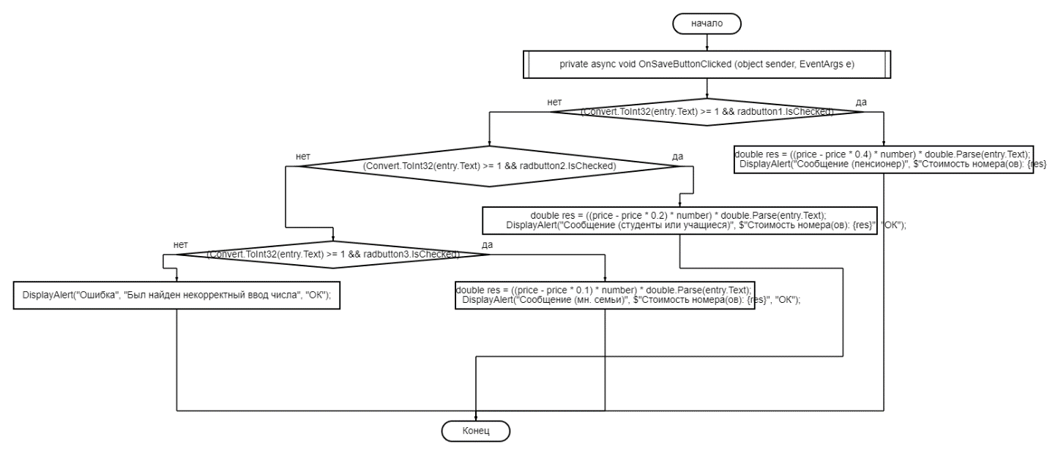

## 1.5 Используемые библиотеки

using System;

using System.Collections.Generic;

using System.ComponentModel;

using System.Linq;

using System.Text;

using System.Threading.Tasks;

using Xamarin.Forms;

using Xamarin.Forms.Xaml;

## 1.6 Тестовые случаи

А) Проверка на пустые поля (if else)

Б) Проверка на выбор (if else)

## 1.7 Используемые инструменты

* Язык программирования: C#
* Среда разработки: Microsoft Visual Studio
* Фреймворк: Xamarin.Forms

## 1.9 Приложение

## 